Progettazione annuale scuola dell’infanzia
a.s. 2026/2027

Quadro di riferimento

La presente progettazione annuale della scuola dell’infanzia viene elaborata in correlazione al PTOF d’istituto, facendo riferimento alle nuove Indicazioni Nazionali e agli obiettivi dell’Agenda 2030. Dalle nuove Indicazioni Nazionali si evince la centralità della persona, pertanto: “la scuola pone le persone degli allievi al centro delle sue azioni e ne promuove i talenti attraverso la formazione integrale di tutte le dimensioni: cognitive, affettive, relazionali, corporee, estetiche, etiche, spirituali, religiose”.
La scuola dell’infanzia, oggi più che mai, è chiamata a rispondere ad una società in continuo cambiamento, dinamica e interculturale. L’obiettivo non è solo “insegnare contenuti”, ma accompagnare ogni bambino nello sviluppo della propria identità, autonomia e competenza, favorendo la crescita di futuri cittadini consapevoli, responsabili e aperti al mondo. Per raggiungere tali obiettivi la scuola si pone traguardi che portano ad una formazione globale del bambino. Tali traguardi sono riassunti negli obiettivi dell’agenda 2030 (Fig. 1) e nelle competenze chiave per l’apprendimento permanente nel quadro di riferimento europeo (Fig.2) che consentono di sviluppare le life skills ovvero le abilità di vita di ciascun bambino. Inoltre nelle nuove Indicazioni Nazionali si rafforza il ruolo della scuola come luogo di:
  - benessere e sviluppo armonico del bambino
  - costruzione dell’identità personale e sociale
  - promozione delle competenze per la cittadinanza attiva
  - educazione alla sostenibilità, al digitale e alla convivenza civile

Pertanto la scuola dell'infanzia è chiamata, come ambiente di scambio, comunicazione, partecipazione e cooperazione ad essere la scuola di ogni bambino intesa come persona. In cui può maturare esperienze concrete e tangibili, in cui vengono rispettati i tempi di ciascun bambino e quindi ponendo al centro l’unicità di tutti i bambini. La progettazione didattica annuale della scuola dell’infanzia si articolerà su cinque campi d’esperienza:
- Il sé e l'altro,
- Il corpo e il movimento,
- Immagini, suoni, colori
- I discorsi e le parole
- La conoscenza del mondo

Per questi cinque campi d’esperienza, nella progettazione annuale verranno individuati competenze attese, obiettivi specifici e si articoleranno gli strumenti e le strategie che verranno messe in atto per raggiungere gli obiettivi prefissati.

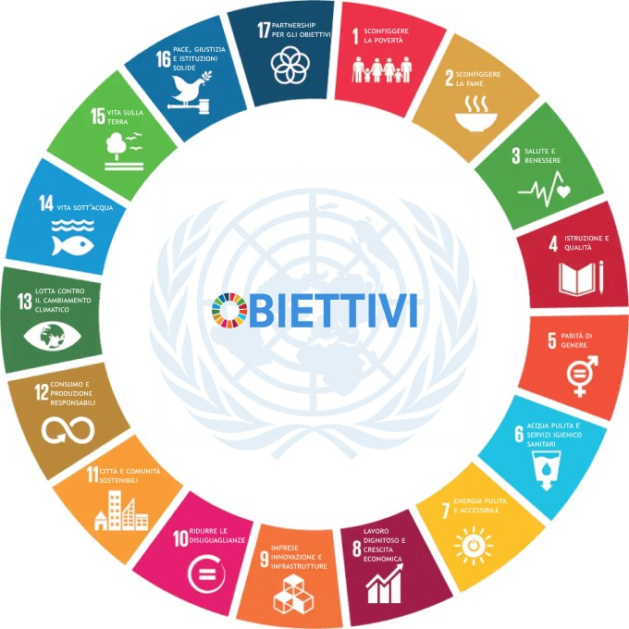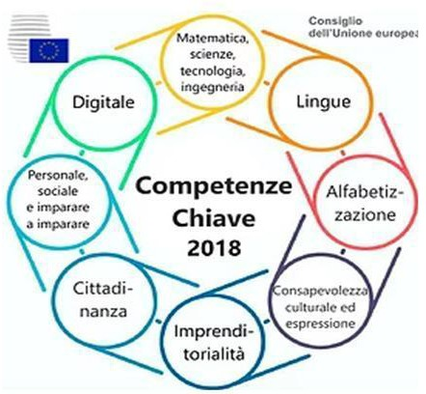
Fig.1 Obiettivi Agenda 2030 Fig.2 Competenze chiave Europee

Analisi del contesto e composizione della sezione

  - Tempo scuola
    - 25 ore settimanali
    - 40 ore settimanali

  - Organizzazione didattico - disciplinare
Cognome e nome | Disciplina/ attività | Ore settimanali | Note
 | Insegnante curricolare | 25 h
 | Insegnante curricolare | 25 h
 | Insegnante di sostegno
 | Insegnamento Religione  Cattolica | 1 h e 30 min
 | Materia alternativa all’IRC |  | Svolta dalle insegnanti curricolari
 | OEPAC
Assistente alla
comunicazione

Composizione della sezione:

COMPOSIZIONE DELLA SEZIONE | TOTALE | MASCHI | FEMMINE
NUMERO  ALUNNI | N. | N. | N.

ALUNNI IN SITUAZIONE DI DISABILITÀ (L.104/1992 E D. L vo 66/2017) | ALUNNI CON DISTURBI SPECIFICI DELL'APPREN DIMENTO (L.  170/2010) | ALTRI DISTURBI SPECIFICI DIVERSI DA DSA (CM  8/2013) | DISAGIO SOCIALE, ECONOMICO, CULTURALE, LINGUISTICO  (CM 8/2013)
N. | N. | N. | N.

ALUNNI STRANIERI N°. (Rispetto alla soglia del 30% previsto dalla CM n° 2/2010, il numero degli alunni/studenti con cittadinanza non italiana della classe risulta entro la predetta soglia) DI CUI CON LIVELLO DI ALFABETIZZAZIONE NELLA LINGUA ITALIANA
INSUFFICIE NTE | SUFFICIENTE PER L’IMPIEGO | SODDISFACENTE | BUONA
INSUFFICIE NTE | ORDINARIO MA | COMPRENSIONE/ | BUONA
INSUFFICIE NTE | INSUFFICIENTE PER UNA | PRODUZIONE | BUONA
INSUFFICIE NTE | ADEGUATA COMPRENSIONE/ | DIDATTICA | BUONA
INSUFFICIE NTE | PRODUZIONE DIDATTICA |  | BUONA
N. | N. | N. | N.

I DATI SONO STATI RILEVATI TRAMITE

    - Griglia di osservazione appositamente predisposta
    - Colloqui con i genitori
    - Fascicolo personale dell’alunno

PRESENTAZIONE DEL GRUPPO SEZIONE

  - Storia della classe

ANNO DI INGRESSO E COSTITUZIONE DELL’ATTUALE GRUPPO-SEZIONE A.S. /

N° alunni all’origine  (al 1° anno infanzia) | N° alunni che si sono successivamente inseriti nel gruppo- classe originario per trasferimento da altre scuole ecc | - n° alunni che successivamente hanno abbandonato il gruppo-classe originario  Per trasferimenti ad altre scuole ecc
N° | N° | N°

N° alunni all’origine  (al 2° anno infanzia) | N° alunni che si sono successivamente inseriti nel gruppo- classe originario per trasferimento da altre scuole ecc | - n° alunni che successivamente hanno abbandonato il gruppo- classe originario  Per trasferimenti ad altre scuole ecc
N° | N° | N°

N° alunni all’origine  (al 3° anno infanzia) | N° alunni che si sono successivamente inseriti nel gruppo- classe originario per trasferimento da altre scuole ecc | N° alunni che successivamente hanno abbandonato il gruppo- classe originario  Per trasferimenti ad altre scuole ecc
N° | N° | N°

LE SEZIONI CON BAMBINI DI 3 ANNI:

N° Alunni che hanno frequentato il nido

Osservazione e valutazione
La valutazione nella scuola dell’infanzia assume un ruolo formativo e orientativo, finalizzato a sostenere il percorso di crescita globale dei bambini. Essa si basa sull’osservazione sistematica delle competenze acquisite nei diversi campi di esperienza, sulle modalità di apprendimento, sulle capacità di autonomia e sulle competenze socio-relazionali.
La valutazione nella scuola dell’infanzia si articola in :
- osservazione iniziale, per conoscere i bambini;
- valutazione in itinere, per monitorare i progressi;
- valutazione finale, per descrivere i traguardi raggiunti.
L’osservazione continua consente di rilevare punti di forza, bisogni educativi e potenzialità individuali, fornendo elementi preziosi per la personalizzazione delle strategie didattiche. Attraverso strumenti documentativi quali schede di osservazione, portfolio e registri, i docenti raccolgono dati significativi da condividere con le famiglie, favorendo una continuità educativa.

Progettazione didattica articolata sui cinque campi d'esperienza

SCUOLA INFANZIA : 5 ANNI

CAMPO D’ESPERIENZA: Il sé e l’altro
COMPETENZE ATTESE | OBIETTIVI SPECIFICI D’ APPRENDIMENTO | STRUMENTI E STRATEGIE
- Avere consapevolezza della propria identità e saperla esprimere con autostima;  - Riconoscere emozioni complesse proprie e altrui: gelosia, vergogna, imbarazzo; Empatizzare;  - Partecipa responsabilmente alla vita del gruppo;  - Discutere, argomentare, trovare soluzioni condivise ai conflitti in autonomia;  - Riflette su valori e relazioni;  - Collaborare per un obiettivo comune, rispettando ruoli e punti di vista diversi;  - Mostra atteggiamenti di cura verso sé, gli altri e l’ambiente  - Riconoscere la propria storia e aprirsi ad altre culture;  - Prima sensibilità alla cittadinanza. | - Motivare le proprie emozioni: "Sono geloso perché..." e proporre soluzioni;  - Argomentare opinioni e vissuti personali;  - Mediare in un conflitto tra pari senza adulto: usare la "sedia della pace";  - Assumersi responsabilità verso il gruppo: portare a termine un compito per tutti;  - Collaborare per un obiettivo comune;  - Confrontare tradizioni familiari diverse e trovare punti comuni;  - Riflettere sul rispetto e la convivenza;  - Orientarsi nel tempo: settimana, mesi, stagioni legati alla storia personale | - Libri tematici;  - Giochi di ruolo;  - Materiali multimediali;  - Tabelle incarichi;  - Debate semplificato;  - Circle time riflessivo;  - Role playing;  - Learning by doing.

CAMPO D’ESPERIENZA: Il corpo e il movimento
COMPETENZE ATTESE | OBIETTIVI SPECIFICI D’ APPRENDIMENTO | STRUMENTI E STRATEGIE
-Maturare una prima consapevolezza della propria corporeità, nelle sue potenzialità espressive, comunicative ed artistiche;  -Produrre gesti, condotte, sequenze motorie,  psico-motorie e coreutiche, sotto forma di movimenti controllati e finalizzati svolti individualmente o in piccolo gruppo, in grado di rafforzare la propria identità personale e la propria autonomia, nel rispetto delle regole della buona convivenza civile;  -Orientarsi nello spazio, in relazione agli altri e all'ambiente;  -Sviluppare un corretto e completo schema corporeo;  -Assumere comportamenti e atteggiamenti rispettosi della propria salute e di quella altrui, avendo cura di sé e degli altri. | -Sapersi esprimere e comunicare attraverso il corpo, per migliorare le capacità percettive, la propriocezione cinestesica, l'equilibrio e la conoscenza di sé, degli altri e dell'ambiente;  -Sapersi orientare, muovere e coordinare con gli altri, provando gusto e piacere per il movimento fisico e coreutico;  -Saper eseguire gesti e movimenti corporei attraverso esperienze ludiche, psico-motorie e coreutico, valutandone il rischio e imparando a interagire con rispetto con gli altri;  -Conoscere il proprio corpo e le sue diverse componenti e attuare corrette pratiche quotidiane di cura di sé, di igiene, di alimentazione per uno stile di vita sano e attivo;  -Saper riconoscere le principali emozioni e sensazioni di benessere o malessere, per iniziare a gestirle in modo positivo in vista di una migliore crescita personale e delle relazioni con gli altri (famiglia, scuola, società). | -Le strategie educative si basano sul gioco e sulla centralità del corpo con:  - Esplorazione libera e guidata dello spazio, per poi passare alla rappresentazione grafica o verbale (APPRENDIMENTO ESPERIENZIALE);  -Ascolto della musica e del silenzio come regolatori del movimento e dell'attenzione ( RITMO E MUSICA);  -Uso del corpo per interpretare storie ed emozioni, sviluppando la comunicazione non verbale e la consapevolezza dello schema corporeo (TEATRALIZZAZIONE E MIMO).  Per attivare i percorsi motori si ricorre all'uso di materiali e ambienti semplici, strutturati, di recupero e flessibili quali:  -Spazi interni ed esterni come palestre, campetto sportivo, aula verde, aula multisensoriale, parchi comunali, per stimolare l'equilibrio naturale;  -Strumenti visivi come la LIM e CARD;  -Attrezzature sportive e psicomotricità quali cerchi,  clavette, coni, palloni, materassini

CAMPO D’ESPERIENZA: Immagini, suoni, colori
COMPETENZE ATTESE | OBIETTIVI SPECIFICI D’ APPRENDIMENTO | STRUMENTI E STRATEGIE
-Comunicare emozioni con crescente padronanza tecnica, utilizzare il corpo in attività sonoro espressive.  -Esprimere pensieri attraverso le esperienze artistiche.  -Osservare e interpretare le opere d’arte come un vero linguaggio per esprimere emozioni e storie.  -Interpretare ruoli nel gioco simbolico e drammatizzazioni.  -Rappresentare graficamente e dettagliatamente la figura umana. | -Creatività e linguaggio articolato: rappresentazione strutturata di esperienze concetti, disegno figurativo, narrazione attraverso le immagini.  - Rielaborazione creativa di stili artistico, produzione di semplici sequenze musicali, uso di simboli non convenzionali  notazione informale per rappresentare suoni).  -Comunicare emozioni con crescente padronanza, utilizzare il corpo in attività  sonoro-espressive.  -Consolidare la conoscenza dei colori fondamentali | -Materiali manipolativi: Argilla, pasta di sale, pongo, materiale di riciclo, carta di diverse consistenze, uso di forbici..  -Pennarelli, matite, acquarelli, tempere, strumenti musicali di vario tipo oggetti di recupero, voce, corpo , strumenti a percussione, strumenti tecnologici.  -Approccio laboratoriale : manipolare materiali vari, drammatizzazione, creare suoni e usare la tecnologia in modo critico per comunicare emozioni e interpretare la realtà. La strategia sensoriale, riflessiva e narrativa mira a preparare il bambino alla scuola primaria attraverso la strutturazione del pensiero visivo e sonoro.
CAMPO D’ESPERIENZA: I discorsi e le parole
COMPETENZE ATTESE | OBIETTIVI SPECIFICI D’ APPRENDIMENTO | STRUMENTI E STRATEGIE
-Utilizzare un linguaggio più ricco e preciso  -Comprendere e raccontare storie più complesse  -Rielaborare contenuti e inventare storie  -Utilizzare il linguaggio per interagire e collaborare nelle attività di gruppo, | -Padroneggiare un patrimonio lessicale progressivamente più ricco ed esteso  -Ascoltare narrazioni e imparare a narrare con sequenze più complesse  -Chiedere e offrire spiegazioni | -Angolo della lettura e della scrittura  -Ascolto attivo  Dialoghi in circle time su turnazione  -Narrazioni in coppia di aiuto per potenziare la turnazione e sperimentare la coerenza del discorso

contribuire alla definizione di regole e progetti condivisi  -Avere esperienze di apprendimento di una seconda lingua  -Sviluppare la coordinazione motoria e la manualità attraverso il disegno, la riproduzione di segni e simboli, esplorando forme di rappresentazione grafica che anticipano la scrittura | -Giocare con le parole e i loro componenti, cogliere somiglianze e analogie tra suoni e significati; elaborare ipotesi circa i significati di parole sconosciute o inventate  -Apprendere rime, filastrocche, poesie, drammatizzazioni  -Incontrare e sperimentare le prime forme di linguaggio scritto  - Familiarizzare con una lingua diversa dall’italiano | -Lettura dialogata con pause per prevedere, commentare, interpretare  -Immagini stimolo  -Sequenze narrative  -Drammatizzazioni  -Giochi di categorizzazione linguistica e giochi fonologici  -Schede strutturate
CAMPO D’ESPERIENZA: La conoscenza del mondo
COMPETENZE ATTESE | OBIETTIVI SPECIFICI D’ APPRENDIMENTO | STRUMENTI E STRATEGIE
-Saper osservare e scoprire le connessioni esistenti in fenomeni come il ciclo di vita, le stagioni, i principali cambiamenti negli organismi animali e vegetali, le modifiche degli ambienti artificiali, a partire da quelli osservati e conosciuti nella propria vita quotidiana.  -Saper collocare le proprie azioni nel tempo della giornata, della settimana e dell'anno.  -Sapersi muovere e collocare nello spazio in autonomia.  -Operare semplici attività di raggruppamento, ordine, misurazione, quantificazione, confronto.  - Saper riconoscere semplici forme geometriche in base a caratteristiche e proprietà. | -Osservare con attenzione il proprio corpo e quello degli animali  -Osservare i cambiamenti  -Ri/conoscere il ritmo e le fasi della giornata  -Individuare le categorie e la posizione di persone/oggetti nello spazio  -Eseguire percorsi/misurazioni  - Operare con le forme  -Operare con i numeri  -Quantificare entro il n 20  -Effettuare relazioni logiche | -Attività ludiche (gioco simbolico, di finzione, di immaginazione, di rappresentazione, di identificazione; gioco strutturato, non strutturato, di gruppo, ecc.  -Attività esperienziali quali la narrazione e la drammatizzazione  -Utilizzo di molteplici linguaggi (corporei, espressivi, verbali, matematico-tecnologico-scientifici, visuali,  grafico-pittorici, plastici, musicali, coreutici, tecnologici)  -Osservazione reale del mondo naturale e sociale  - Attività di costruzione  - Attività di routine  - Attività di ascolto e comprensione  - Attività musicali  - Attività motorio-corporea  - Attività esplorativa  - Elaborazione grafica

EDUCAZIONE CIVICA
COMPETENZE ATTESE | OBIETTIVI SPECIFICI D’ APPRENDIMENTO | STRUMENTI E STRATEGIE
In preparazione al passaggio alla primaria, i bambini interiorizzano traguardi più complessi legati ai diritti, ai doveri e alla sicurezza:  -Interiorizza e rispetta le regole della democrazia e della convivenza civile.  -Apprezza le diversità come ricchezza ed elemento di inclusione.  -Sviluppa senso critico rispetto ai comportamenti  -Partecipa in modo attivo e responsabile alla vita scolastica  -Mostra atteggiamenti di rispetto verso gli altri, le diversità e l’ambiente.  -Utilizza i dispositivi digitali con consapevolezza dei rischi, sapendo a chi rivolgersi per aiuto | Comprendere il significato delle regole e delle norme sociali  -Riconoscere diritti e doveri (in forma semplice)  -Esprimere opinioni e rispettare quelle degli altri  -Collaborare per un obiettivo comune  -Conoscere simboli di appartenenza (bandiera,inno nazionale, inno UE, comunità)  -Sviluppare comportamenti ecologici (raccolta differenziata, rispetto della natura)  -Riconoscere e gestire le emozioni nelle relazioni  -Riconoscere e rispettare i colori del semaforo e le regole base della sicurezza stradale.  -Gestire in autonomia incarichi e ruoli al servizio degli altri (capofila, aiutante). | -Discussioni guidate e problem solving  -Attività laboratoriali (progetti di gruppo)  -Giochi cooperativi strutturati  -Lettura e rielaborazione di storie a tema civico  -Attività di educazione ambientale  -Utilizzo di incarichi e responsabilità (capofila, aiutante, ecc.)  -Uscite didattiche sul territorio  -Attività di peer education (aiuto tra pari)  -Utilizzo di strumenti digitali (tablet, coding) in modo guidato per finalità didattiche.

